大规模语义化交通全要素数字孪生体建模系统V1.0

软件使用说明书

目录
1软件背景与目的 3
1.1软件背景 3
1.2软件目的 4
2系统总体设计 5
2.1系统总体设计思路 5
2.2系统架构设计 6
2.3功能模块设计 8
2.4系统硬件环境 8
2.5硬件开发需求 9
2.7系统运行需求 9
3软件的使用说明 9
3.1系统进入与主界面 9
3.2三维孪生场景 10
3.3实体筛选与搜索 11
3.4总览 12
3.5运行 13
3.6实体 14
3.7告警 16
3.8预测 16
3.9调度 17
3.10诊断 18
3.11快照导出 20

1软件背景与目的

1.1软件背景
随着城市交通系统的规模持续大，道路、车辆、信号设备、感知设备、公交站点、交通事件和重点区域之间的关系也变得更复杂。过去的城市路网大多只关注某一类数据，比如道路流量、车辆位置、设备运行状态，或者事故事件信息。这些数据本身都有价值，但问题在于，它们常常分散在不同系统、不同页面里，用户浏览时需要来回切换，很难把它们放到同一个空间中理解，也不容易看出彼此之间的影响关系。
交通管理和系统演示均表明，只靠数据表格或普通二维地图，已经不太能完整说明城市路网的运行状态。如果系统只能显示单个路段或单类指标，用户看到的常常只是局部现象，很难进一步判断问题是怎样形成的，也不容易看清不同交通要素之间的联系。比如某一段路出现拥堵，表面上看只是车流量增大，但背后可能还和信号配时、车辆聚集、突发事件、感知终端状态，甚至周边区域流量变化有关。
数字映射技术为交通平台建模提供了一种更直观的方式。它可把现实中的道路、车辆、设备和事件等对象，映射成虚拟空间里的数字实体，让系统并非仅呈现数据，而是把道路要素、运行表现和关联关系一起呈现出来。城市路网也就从过去偏静态的“数据显示”，逐步转向更接近真实运行过程的“对象建模”和“动态推演”。由此，道路结构、车辆运行、设备分布、事件影响以及要素之间的语义联系，都可在同一场景中被观察和分析。
该孪生系统平台正是在这一背景下设计开发的，主要面向大规模道路场景中的全要素建模、语义化表达和动态可视化显示需求。系统以城市路网为基础，把道路、路口、车辆、信号机、感知设备、公交站点、交通事件和交通分区等对象统一纳入数字孪生建模范围。通过3D场景查阅路网对象分布，也可结合实时动态推演、对象间关联查阅、预测分析和策略调度等功能，帮助用户更直观地观察和判断交通运行状态。
综合现有设计，该系统希望构建的并非仅一个可视化表达平台，而是一个可观察、可交互、可分析的交通数字孪生系统。它可辅助使用者从更整体的视角理解道路网络运行状态，也能为后续交通管理、方案演示和决策分析提供更清晰的支撑。

1.2软件目的
系统的建设目标是把复杂路网场景中的各类对象统一组织起来，形成一个可直观呈现、动态更新，并具备语义关联能力的孪生模型体，为交通建模、运行分析、系统演示和方案验证提供软件支撑。
系统需要解决的一个问题，是场景对象分散展现。这样操作人员可在统一界面下观察不同类型的交通实体，不必在多个系统或多张数据表之间来回切换。道路、车辆、设备、事件、信号、站点设施和分区等对象，会被放入同一套孪生场景中表达。
道路要素之间的关系也需要被说清楚。系统不是只展现单个实体本身，还会通过语义联系表达实体之间的联系，比如设备监测道路、事件影响路段、信号控制路口、车辆运行于道路、公交站服务区域等。借助这种方式，使用者可从一个路网对象追溯到相关对象，更容易理解城市路网内部的关联结构。
静态可视化表达难以反映真实的运行过程，这也是系统需要处理的重点。系统后端设置了孪生模型演算引擎，可持续更新车辆状态、路段压力、事件变化、设备状态和运行指标，让页面内容随时间变化，而不是停留在固定的静态场景里。用户也可通过系统观察交通状态的动态变化过程。
交通运行分析还需要更直观的支撑。对于演示、测试和方案说明场景来说，这种显示方式比单纯文字或表格更直观。系统提供总览指标、当前工况、告警事件、趋势结果和瓶颈路段可视化呈现等内容，辅助管理人员从整体和局部两个层面理解当前交通当前工况。
建模成果的展现和留存也不能忽视。三维视图呈现、实体信息查阅、语义图谱呈现、调度日志记录和状态场景快照输出，便于将当前系统状态用于成果汇报、测试记录或后续分析已纳入系统功能。
系统的建设目标主要包括：
（1）构建交通全要素数字映射模型；（2）展现基于真实路网的三维交通场景；（3）实现车辆、道路、信号、设备和事件的动态推演；（4）可视化呈现业务对象之间的实体语义关联；（5）提供多时间尺度的交通推演结论；（6）支持策略切换、指令下发和告警闭环；（7）支持系统诊断和当前状态导出。

2系统总体设计

2.1系统总体设计思路
一般城市交通系统中包含很多相互关联的对象，比如道路、路口、信号设备、车辆、公交站点、交通事件和感知设施等。传统系统通常只显示其中一部分数据，空间关系、运行关系和业务关系很难被直观显示出来，用户看到的常常只是分散的信息。
大规模语义化交通全要素数字孪生体建模系统，并不是一个单纯的交通地图呈现软件。它更关注交通环境中各类对象的统一建模，把道路、路口、信号机、感知终端、公交站、车辆、交通异常和交通分区等对象，组织成可观察、可筛选、可关联、可推演的业务对象，再通过空间场景和业务面板进行同步可视化呈现。
系统整体设计主要围绕三方面展开。
其中一项是各类交通要素建模。系统把道路场景中的不同对象统一纳入映射模型，呈现内容不再只停留在道路和车辆上，也包括信号控制、路侧设备、站点设施、事件作用和区域划分等信息。
其中一项是实时运行演算。系统后端设置了数字孪生推演引擎，用于持续更新车辆位置、道路负载、信号状态、设备状态、事件等级和系统运行指标。这样前端页面呈现的就不是固定不变的静态数据，而是会随时间变化的路网运行状态。
还有其中一项是语义联系表达。系统不只展示单个对象的属性，也显示对象之间的关系，比如设备监测道路、信号控制路口、事件波及路段、公交站服务区域等。借助这些关系，管理人员可更清楚地理解业务对象之间的业务联系。
基于这些设计思路，系统形成了“数据建模—动态推演—实时通信—三维呈现—业务交互”的整体流程。

2.2系统架构设计
该数字映射平台在架构上采用前后端一体化设计。前端呈现层、服务接口层、运行演算引擎层和数据模型层共同构成系统主体，几部分分工不同，但都围绕孪生交通道路场景运行。前端页面通过浏览器访问系统服务，加载三维路网场景与功能面板，再通过接口调用或实时通信获取当前状态。系统启动时，后端会加载基础路网数据和各类交通孪生对象，并完成数字孪生推演引擎的初始化。
从职责划分看，后端负责组织对象和状态，前端负责将这些内容呈现出来，用户再通过页面完成浏览、筛选和操作。系统的运行链路可概括为“道路要素建模—孪生运行演算—实时数据传输—前端可视化显示—用户交互反馈”。
直接面向用户的是前端可视化表达层集中显示在界面中。系统通过 Three.js 在浏览器中构建三维交通数字映射场景，道路、车辆、信号机、感知终端、公交停靠点、交通异常等对象会以图形化方式展现。系统首页、3D场景、顶部状态栏、实体筛选区、功能导航区和业务信息面板，都集中在这一层。在场景中浏览路网，也可按类型筛选交通要素，查阅对象属性和实体关联。总览、运行、实体、告警、预测、调度、诊断等功能模块，也都通过页面进行切换和使用。
服务接口层主要由 Node.js 和 Express 实现。前端需要的地图数据、实体列表、告警信息、推演结论、语义图谱、调度策略、诊断信息和状态场景快照输出内容，都会通过这一层提供。它承担系统访问入口、静态资源加载、业务接口调用和前后端数据交互等任务。
后端使用 Socket.IO 建立实时通信通道，以满足让页面状态保持更新的需要。若实时通信暂时不可用，系统还可通过接口轮询获取最新快照，保证页面仍然具备基本的数据更新能力。运行演算引擎计算出的最新状态会被推送到前端，车辆位置、道路承载状态、运行指标和告警信息也就可持续刷新。
运行演算引擎层负责维护交通孪生体的动态状态，是整体工作中较为关键的一层。车辆位置如何变化，道路负载是否升高，信号状态、设备状态、事件等级、公交运行情况和系统运行指标如何更新，都由这一层持续推演。基于当前状态，系统还会生成预测输出、调度建议和历史快照。界面上出现的车辆移动、拥堵变化、风险提示、告警更新和策略反馈，本质上都来自状态演化引擎的计算输出。
数据模型层提供系统运行所需的基础交通对象和语义联系。实体之间的联系也会被表达出来，比如设备监测道路、信号控制路口、异常关联路段、车辆运行于道路、公交站服务区域等。系统以 OSM 路网数据为基础，构建道路、路口、车辆、信号机、监测设备、公交站、道路事件和交通分区等模型。这样处理后，道路要素不再只是分散的数据点，而是可在空间位置、业务属性和关联关系上组成完整的交通孪生体。
沿平台运行链路观察，3D 场景负责直观呈现，后端推演、接口调用、实时通信和数据导出则保证业务能力完整。系统架构界面见下图1所示。前端偏向可视化呈现和操作，后端偏向计算与数据组织，状态演化引擎处理状态变化，数据模型支撑对象基础和关系表达。各层之间依靠统一的数据快照和实时通信机制连接起来，形成面向交通全要素建模与运行推演的软件架构。
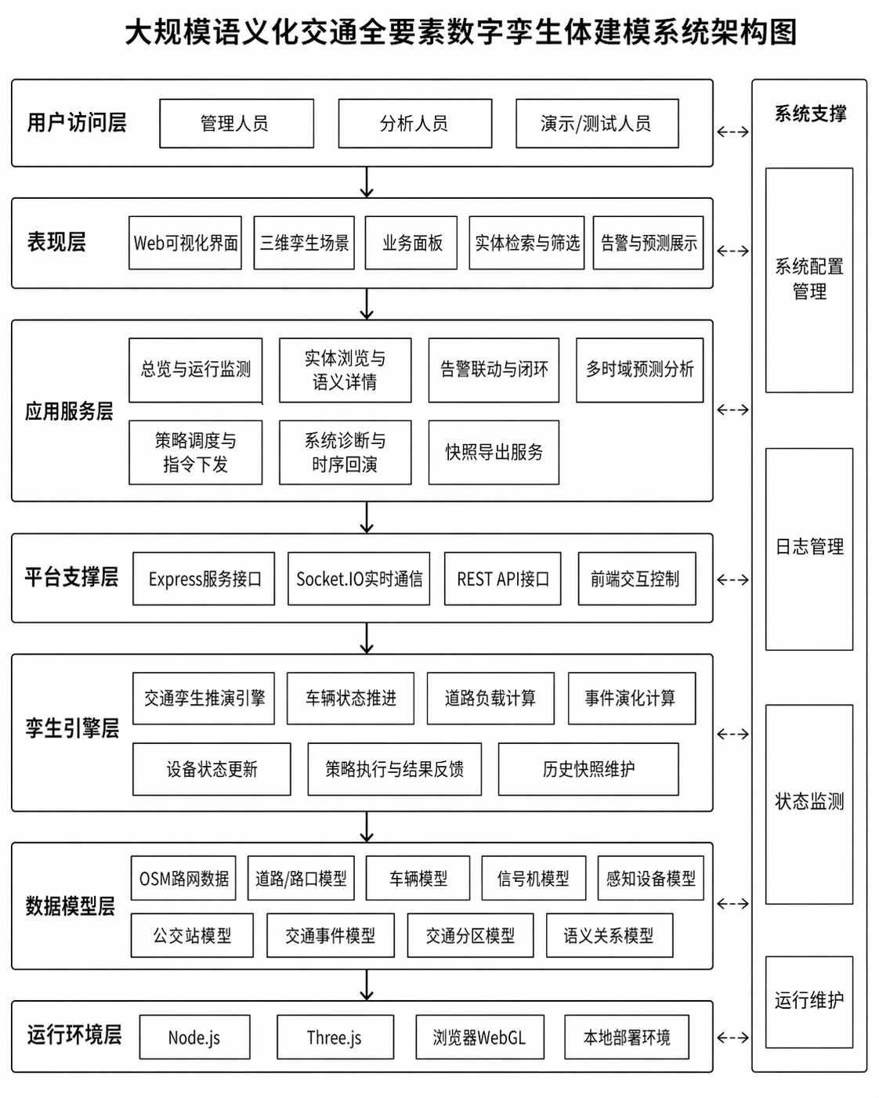
图1大规模语义化交通全要素数字孪生体建模系统架构图
在实际运行中，数据模型层先提供初始交通场景；孪生引擎层在此基础上不断更新系统状态；服务接口层将最新状态提供给前端；前端展示层把数据转化为三维画面、指标面板、列表和详情卡片，最终呈现给用户。

2.3功能模块设计
大规模语义化交通全要素数字孪生体建模系统的功能，主要集中在三维孪生场景、交通实体管理、运行状态查看、告警处置、预测分析、策略调度和系统诊断等方面。页面上，左侧功能导航负责模块切换，顶部筛选区域用于限定查看范围。用户进入系统后，可以先通过三维场景了解整体路网情况，看到大致的交通对象分布，再按实际需要进入不同功能面板，查看更具体的信息，或完成相关操作。详情如下图2所示。
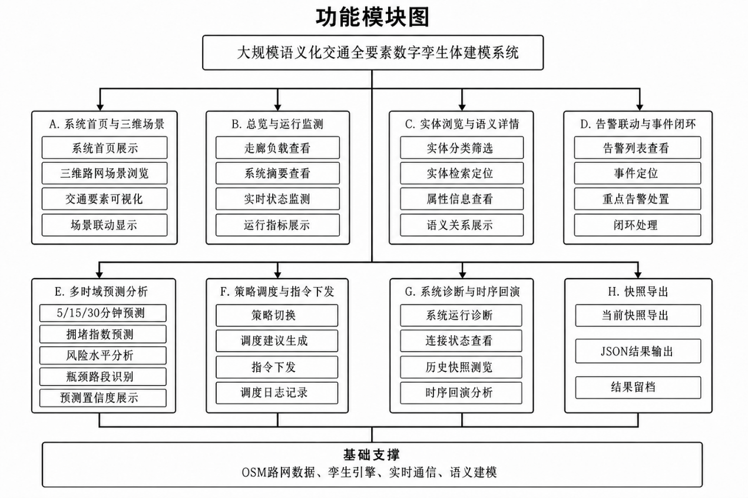
图2 大规模语义化交通全要素数字孪生体建模系统功能模块图

2.4系统硬件环境
大规模语义化交通全要素数字孪生体建模系统操作系统：Windows 11。
大规模语义化交通全要素数字孪生体建模系统开发语言： JavaScript、HTML、CSS。
大规模语义化交通全要素数字孪生体建模系统开发编辑：Visual Studio Code。

2.5硬件开发需求
大规模语义化交通全要素数字孪生体建模系统为基于浏览器访问的交通数字映射建模与可视化软件。服务运行过程中需要加载三维路网场景、车辆对象、交通异常、感知终端以及相关业务面板，因此对设备的图形展示能力、内存容量和处理器性能有一定要求。建议在满足基本硬件条件的计算机上部署和使用该孪生系统平台，以满足保证三维视图展示稳定、页面交互流畅以及后端服务正常运行的需要。
表1 硬件开发配置
处理器 | Intel Core i5 / AMD Ryzen 7 及以上
内存 | 4GB 及以上
显卡 | 支持 WebGL 的集成显卡或独立显卡
存储空间 | 2GB 及以上可用空间

2.7系统运行需求
大规模语义化交通全要素数字孪生体建模系统需要安装 Node.js 运行环境，并使用 Chrome、Edge 等现代浏览器访问。系统默认通过本地端口提供服务，用户应确保相关端口未被其他程序占用。系统启动后，浏览器可正常访问服务地址，3D场景可加载，功能导航可切换，实时数据可刷新，即可认为平台运转环境满足要求。推荐配置如表2所示。
表2 推荐配置
处理器 | Intel Core i7 / AMD Ryzen 7 及以上
内存 | 16GB 及以上
显卡 | NVIDIA GTX 1650 / RTX 3050及以上独立显卡
存储空间 | 5GB 及以上可用空间

3软件的使用说明

3.1系统进入与主界面
系统启动完成，用户在浏览器输入访问地址，即可进入“大规模语义化交通全要素数字孪生体建模系统”的主界面。页面加载时，交通数字孪生场景会自动打开，系统也会连接后端服务。连接正常时，顶部区域会显示当前场景名称、系统时钟、联动状态和服务状态；若后端连接异常，页面会给出相应提示，并通过轮询方式继续获取数据，避免界面完全失去更新能力。
主界面中间是三维交通孪生场景，道路网络、车辆、信号设备、感知设备、公交站点、交通事件等对象都会在这里呈现出来。用户不需要查看复杂表格，就能直接看到各类交通要素在场景中的分布情况。
页面右侧保留了选中对象的信息区域。用户点击道路、车辆、设备或告警内容时，右侧会显示该对象的简要信息，帮助用户快速了解对象状态和相关内容。这样的设计让场景查看和对象信息不再割裂，操作起来也更直观。
左侧区域是功能导航栏，包含“总览、运行、实体、告警、预测、调度、诊断”等入口。用户可以按照当前使用目的切换面板。顶部还提供实体筛选、关键词搜索和联动控制功能，用于筛选对象、查找目标，或暂停当前孪生推演。详情如图3所示。
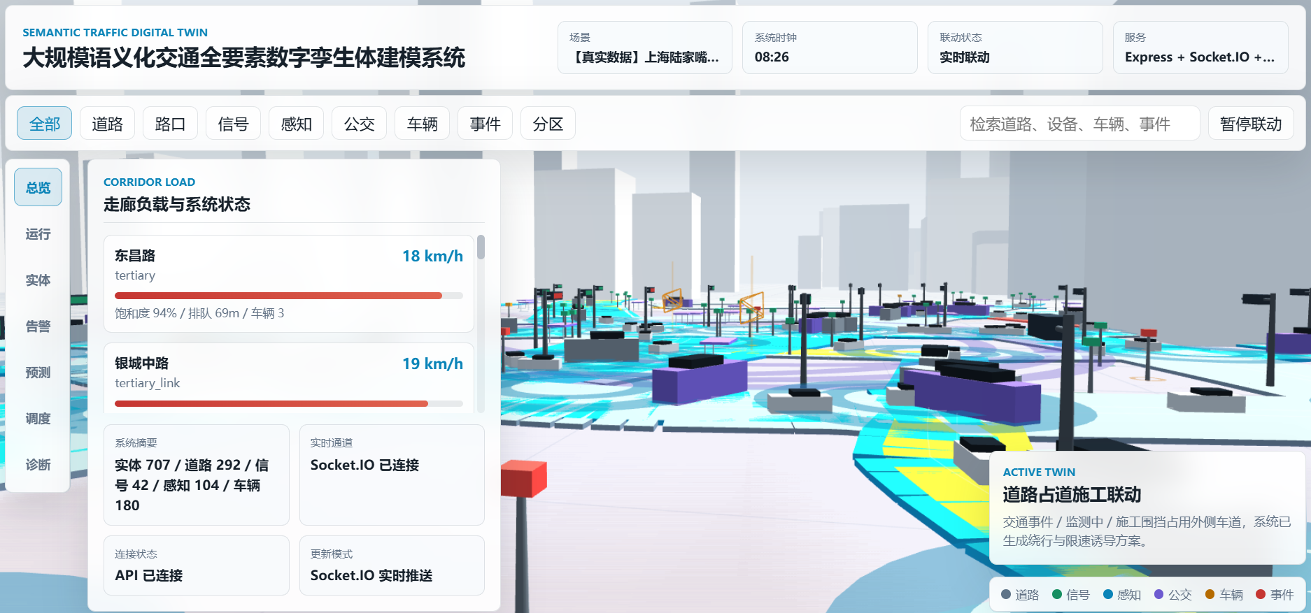
图3 系统主界面截图

3.2三维孪生场景
在整个系统中，三维孪生场景承担着最主要的展示作用。系统加载完毕后，道路、路口、车辆、设备、信号、公交站和事件等对象会陆续出现在场景里。用户不用只盯着表格或文字说明，就能直接看到交通对象在空间中的分布情况，比如道路怎么延伸、车辆集中在哪里、设备布设在哪些位置，事件又发生在什么区域。
这个场景不是静止的。系统运行时，车辆位置会变化，道路负载会更新，信号状态和事件状态也会跟着孪生引擎的推演不断调整。前端会接收后端推送的数据，并自动刷新画面，用户不需要手动反复刷新页面。
有时需要停在某一刻看清交通状态，页面顶部提供了“暂停联动”按钮。点击后，用户可以暂时固定当前画面；需要继续查看变化时，再点击“恢复联动”即可。
用户在三维场景中点击某个对象，或在实体列表中选中对象后，右侧的“Active Twin”区域会显示对应信息。选中道路，可以查看道路运行状态；选中车辆，可以看到车辆类型和运行情况；选中事件，可以了解事件等级和影响对象。这个区域和场景画面配合使用时比较直观，用户既能看到对象所在的位置，也能查看它的属性内容。详情如图4所示。
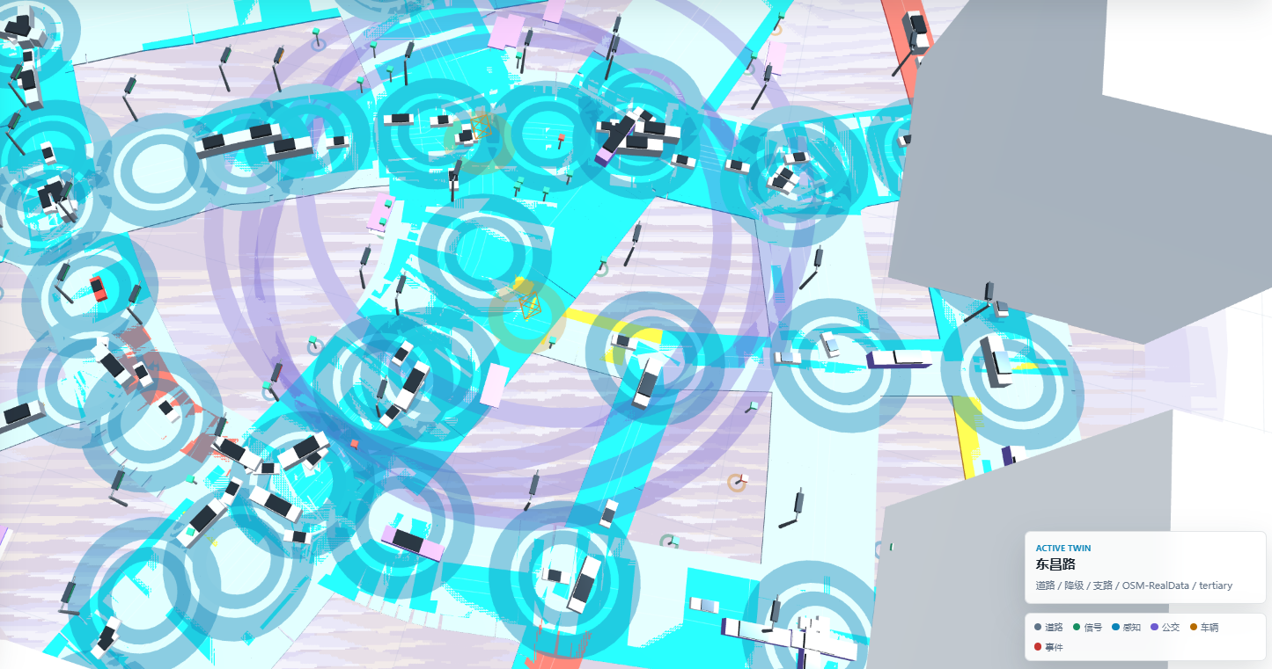
图4 三维孪生场景模块截图

3.3实体筛选与搜索
页面顶部设置了实体筛选区域，主要用于快速切换当前需要展示或关注的对象类型。系统提供了“全部、道路、路口、信号、感知、公交、车辆、事件、分区”等选项。用户点选某一类别后，页面会围绕该类型展现相关对象，把原本较复杂的场景内容拆分出来，便于管理人员把注意力放到当前需要浏览的业务对象上。
需要查阅完整场景时，可选择“全部”；当场景中的实体数量较多时，这种筛选方式可减少无关信息对页面的干扰，查阅起来也更清楚。只关注道路结构时，选择“道路”会更直接；核验事件信息时，可切换到“事件”；若重点放在车辆运行情况上，则可选择“车辆”。
搜索框用于按关键词查找对象。输入道路名称、设备名称、车辆编号或事件相关词，系统会根据输入内容筛选出匹配结果。比如查找某条道路或某个事件时，不需要在列表里一项项翻找，输入关键词后就能缩小范围。以感知终端为例，详情如图5所示。搜索结果会和实体列表、当前选中对象联动，便于用户继续核验详细信息。
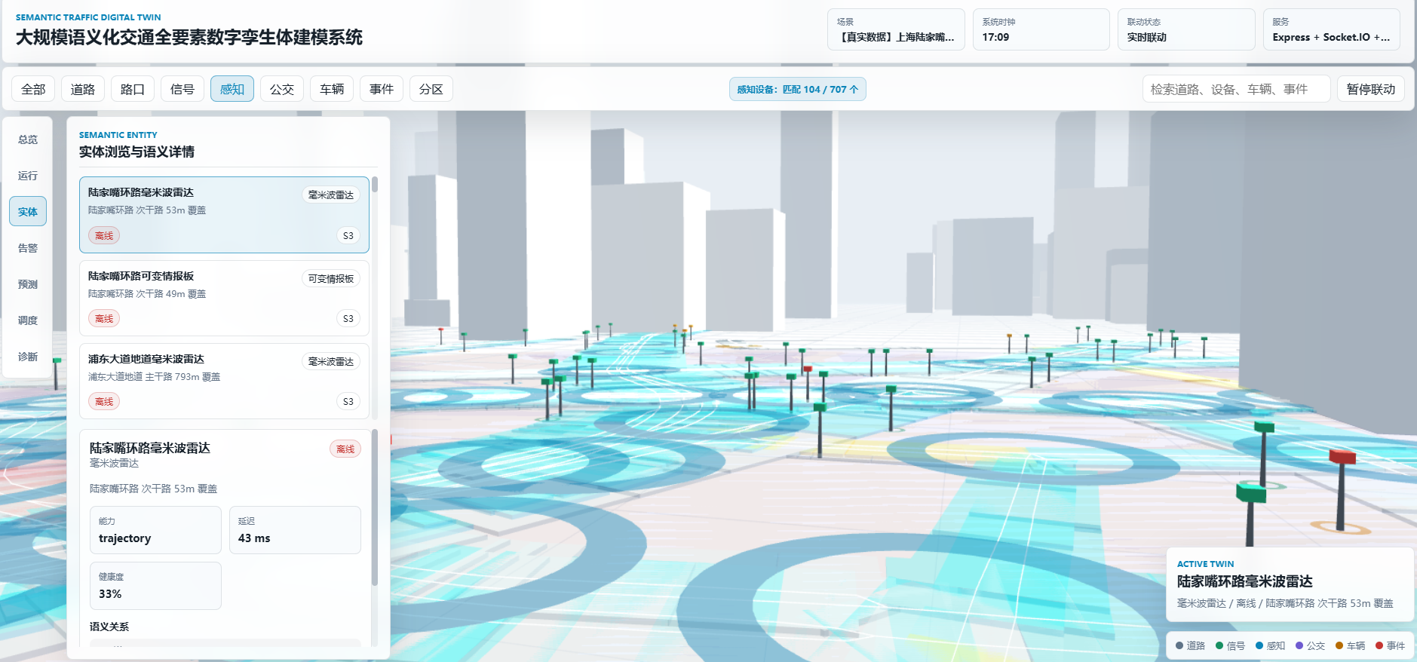
图5实体筛选与搜索界面截图

3.4总览
围绕全局浏览，操作人员可借此了解当前路网的整体运行状况，其中重点展现的是道路走廊或主要道路的运行负载，该页面提供对应能力。用户在左侧导航栏里点击总览按钮之后，页面会切换到走廊负载和系统状态。
进入页面后，操作人员道路走廊的相关信息会集中展示在上方，内容包括道路名称、平均速度、饱和度、排队长度和车辆数量等。这些指标可协助用户对道路运行压力作出判断。比如平均速度比较低、饱和度比较高并且排队长度比较长，通常说明该位置的通行压力比较大，需要继续进行关注。若相关指标保持平稳，表明道路目前的运行状况比较正常。
页面下方呈现的是系统摘要、实时通道、连接状态和更新模式。详情如图6所示。借助这些信息观察系统连接是否正常，也能判断当前数据是通过实时推送更新，还是通过轮询方式获取。刚进入系统时，先核验总览模块会比较合适，可快速掌握系统当前的整体运行情况。
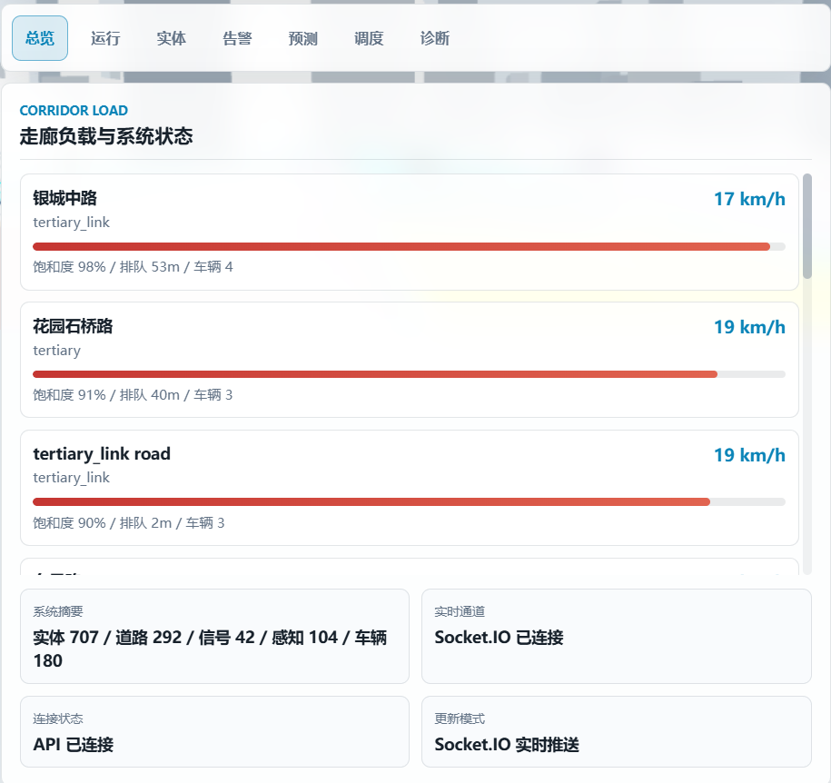
图6 总览模块截图

3.5运行
在左侧导航栏点击“运行”后，页面会进入运行实时指标界面。用户一眼可看到网络拥堵指数、设备在线率、公交准点率、重点告警数量、风险指数、碳排指数，以及当前正在采用的调度策略。这里用指标卡片的形式，把当前孪生交通道路场景的运行表现集中呈现出来。
这些指标各自对应不同的运行信息。网络拥堵指数用于反映当前路网的通行压力；设备在线率可看出监测设备是否正常运行；公交准点率则用于判断公交车辆运行是否稳定。重点告警数量较为直观，如果数量上升，说明当前场景中可能还有未处理事件集中显示在界面中。风险指数和碳排指数不直接指向某一个单独事件，但能从侧面补充说明交通运行质量。
某项指标出现明显异常时，操作人员可继续进入对应页面观察细节。设备在线率下降，可进入“实体”页面浏览感知终端状态；比如重点告警数量变多，可切换到“告警”页面核验事件列表；路网拥堵值升高，则可结合“总览”和“预测”页面，查阅道路承载状态情况以及后续变化。详情如图7所示。
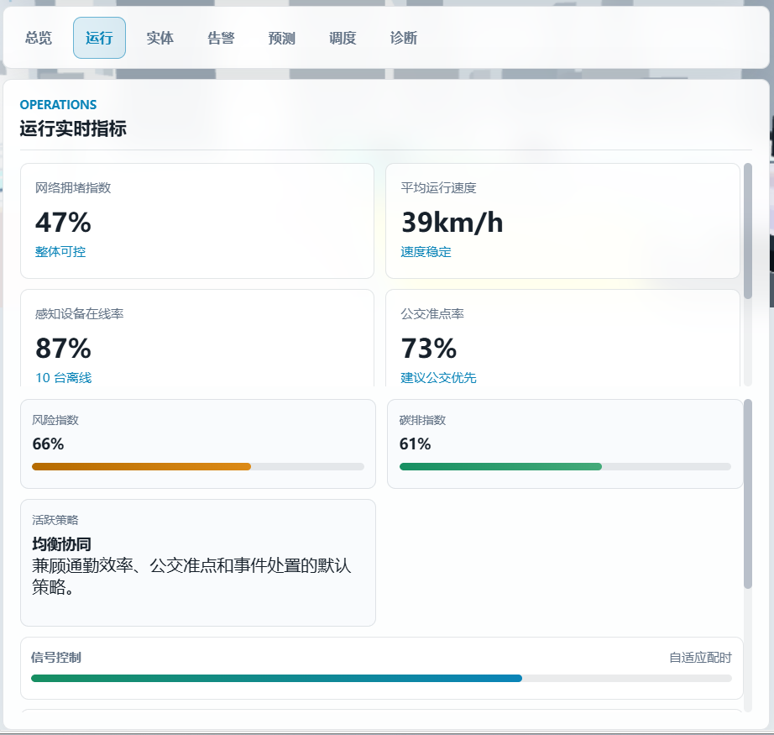
图7 运行模块截图

3.6实体
实体页面用于查阅系统里的具体孪生对象；道路、车辆、信号机、感知终端、公交停靠点、交通异常和交通分区等内容，都会在这个界面中以实体形式可视化呈现出来。
浏览时，管理人员可利用顶部分类筛选，把当前关注范围先缩小一些。想看道路状态，就切换到“道路”；需要观察异常事件，可选择“事件”；选中某个实体后，页面会展现该对象的属性信息，便于管理人员继续判断它的当前状态。如果是确认设备运行情况，则选择“感知”。
不同类型的实体，页面关注的内容也不一样。道路类实体更侧重速度、饱和度、排队长度和车辆数量；车辆类实体会展示车辆类型、速度、运行状态和延误情况；设备类实体关注在线状态、健康度和监测对象；事件类实体则更看重事件等级、影响道路和处置状态。
该页面还支持观察语义联系。借助这些关系，管理人员可从一个对象继续追踪到相关对象，对交通数字映射场景内部结构形成更清楚的认识。用户可查看当前实体与其他对象之间的联系，例如设备监测道路、信号控制路口、事件影响路段、公交站服务区域等。详情如下图8所示。
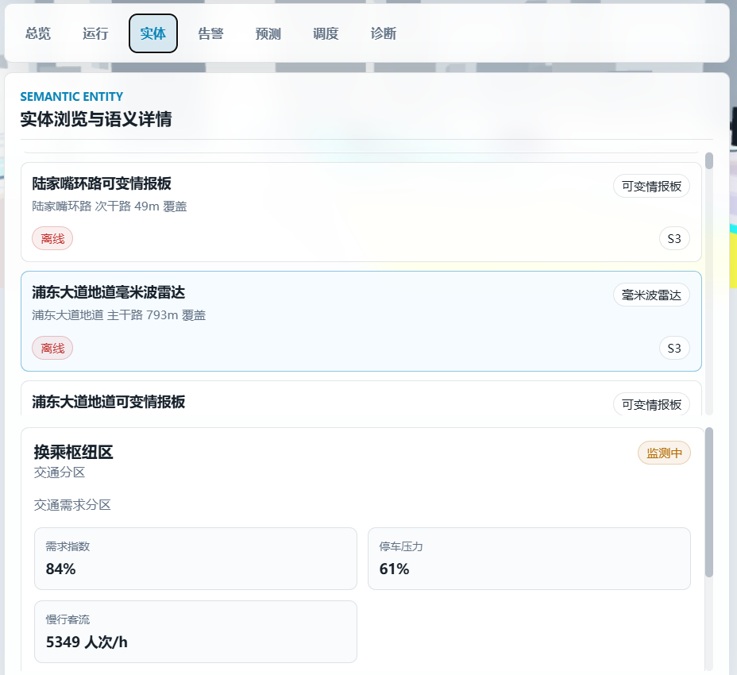
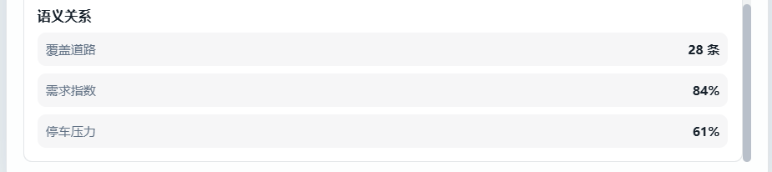
图8 实体模块截图

3.7告警
在左侧导航栏选择“告警”功能后，页面会展示系统当前记录的道路事件和异常告警信息。用户核验这些内容后，可快速掌握事件的大致情况，也能判断哪些告警更需要优先关注或处理。告警列表中会列出事件名称、严重等级、所属道路、事件类型、责任主体和说明内容等字段。
需要浏览当前较重要的告警时，可点击“定位重点”按钮；系统会自动选中优先级较高的告警，并把相关信息同步到实体详情区域。用户也可点击告警列表中的某一项，手动进入对应告警详情。这样用户不用在列表中反复查找，就能直接观察该事件的影响范围和关联对象。
已经确认处理完成的告警，可通过“闭环选中”按钮进行状态更新。系统会把当前选中的告警标记为已处理，并记录对应操作。该功能用于模拟道路事件从发现、定位到处理完成的过程，让告警信息并非仅停留在页面呈现上，也能形成基本的处置闭环。对应页面见图9所示。
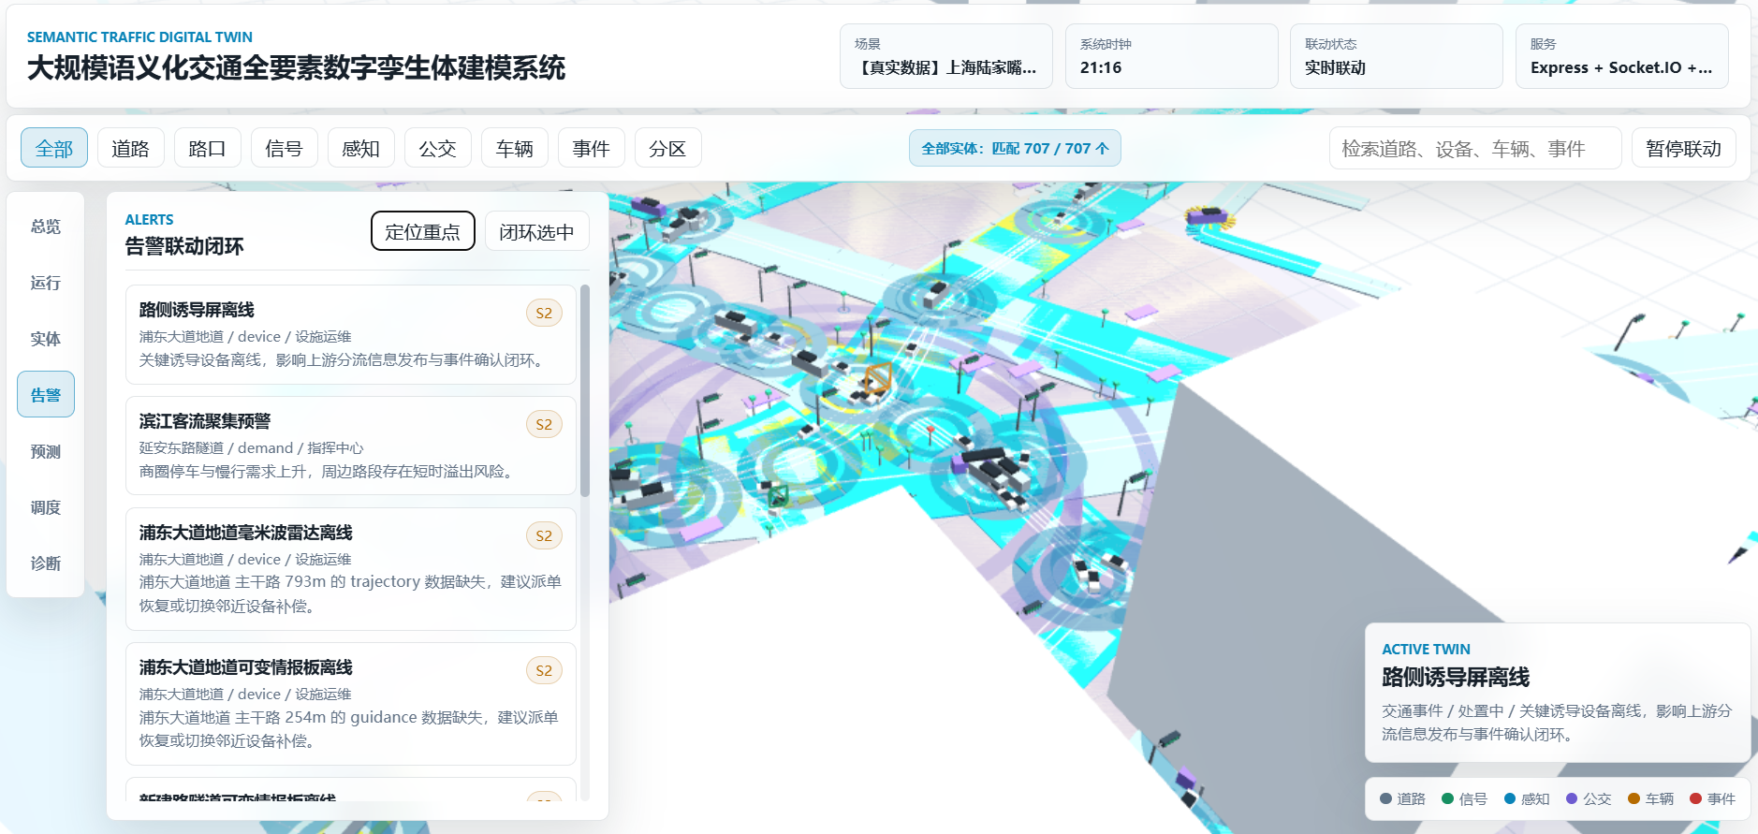
图9 告警模块截图

3.8预测
预测模块主要包括预测结果区、瓶颈路段区和语义图谱区三个部分。预测输出区用于显示系统对未来交通状态的推演结果，时间范围分为 5 分钟、15 分钟和 30 分钟。每个时间范围下，页面都会给出拥堵程度、平均速度、风险水平和预测置信度等信息。
使用这个模块时，使用者可先看不同时间范围内拥堵指标的变化，再结合平均速度判断道路通行效率有没有下降。风险水平如果升高，就需要继续浏览瓶颈路段或相关告警信息。后续时段如果拥堵程度一直升高，通常说明交通压力还在增加；平均速度如果明显下降，说明路网运行效率可能已经受到影响；
瓶颈路段区主要提示未来可能出现运行压力的道路。根据这里展示的道路名称和风险情况，管理人员可据此判断哪些对象需要重点关注。操作效果见图10所示。语义图谱区可视化表达的是交通实体之间的关联关系，便于操作人员进一步了解预测结果可能涉及哪些道路、车辆、设备、事件和区域等对象。
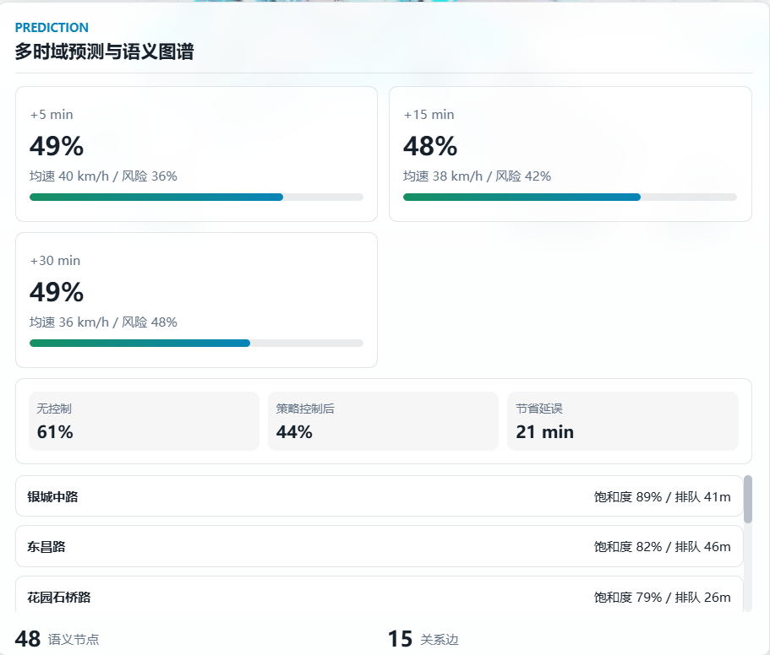
图10 预测模块截图

3.9调度
策略调度和指令下发页面主要包括策略选择区、调度建议区、指令日志区；进入页面后，操作人员可先浏览当前正在启用的调度策略，并且根据实际运行态势来选择合适的方案。系统所拥有的策略类型主要有均衡协同、干线绿波、公交优先、事件联动和需求均衡，各种策略所对应的调控思路也存在差异。
使用这个页面时，通常需要结合“运行”页面里的相关指标来判断，比如拥堵指数、公交准点率和重点告警数量。公交延误比较明显时，可选用公交优先策略；主干道通行压力偏高时，可选择干线绿波策略；如果当前存在突发事件或异常告警，则更适合采用事件联动策略。策略确定后，系统会把切换结果提交到后端状态推演引擎，并在界面中同步更新当前策略状态。
页面下方会展示调度建议卡片。操作效果见图11所示。用户确认某条建议后，可执行“下发”操作，系统会把对应指令写入指令日志。日志中会记录下发时间、指令名称和影响说明，方便后续核验整个调度过程。借助这个页面，操作人员可完成策略选择、建议确认和指令记录这一整套操作。
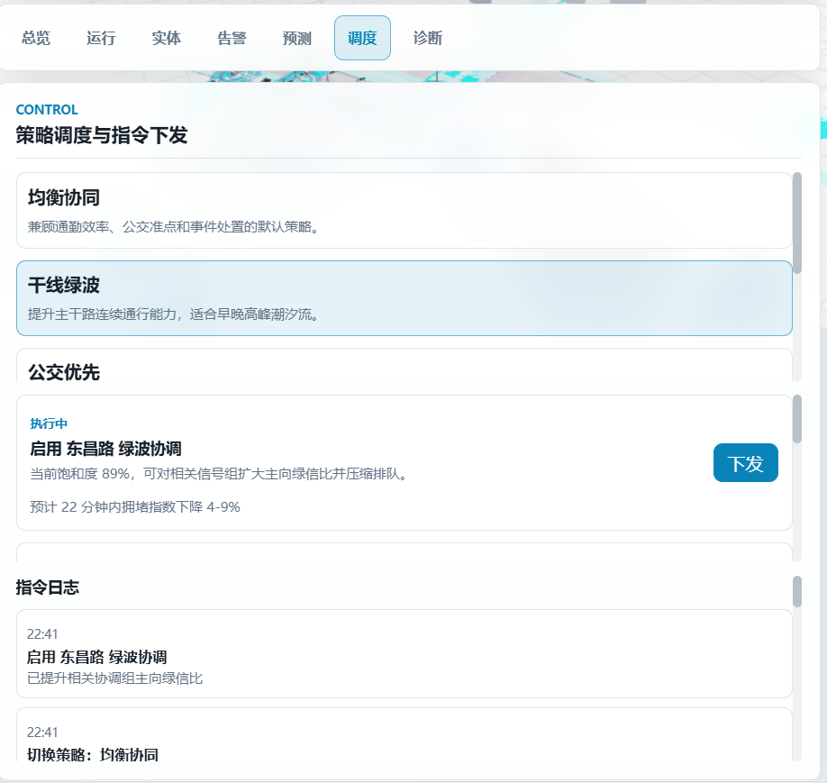
图11 调度模块截图

3.10诊断
诊断模块主要服务于服务运行检查。用户在系统测试、演示前检查，或发现页面数据异常时，可进入该页面观察系统是否还处在正常运行态势。这里呈现的不是交通业务数据，而是后台运行相关的信息，比如系统服务状态、数据推送情况和资源占用情况等。
界面上方主要放置整体工作参数，内容包括推送客户端数量、实体总量、流版本、历史快照数量、整体工作时长、内存占用和接口信息等。推送客户端数量可用于判断前端和后端之间的实时连接是否正常。实体总量可用于确认路网孪生对象是否已经成功加载，历史快照数量则可反映出系统是否仍然在持续对运行状态进行记录，内存占用用于查阅服务运行时的资源使用情况。
页面下方是历史快照记录区；管理人员可借助这些记录浏览系统状态的变化过程。系统会按照时间保存一部分运行快照，每条记录中包含系统时间、当前策略、拥堵指标、设备在线率、公交准点率和预测置信度等信息。遇到数据不刷新、实体未加载、连接异常等问题时，也可结合快照内容进行定位。界面见下图12所示。
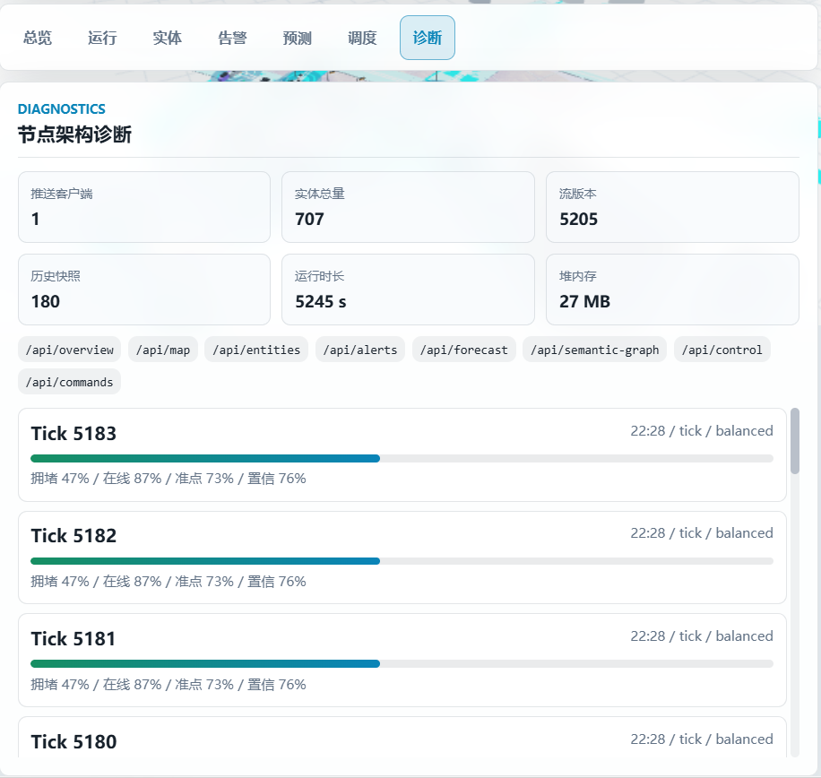
图12 诊断模块截图

3.11快照导出
当前孪生状态导出已纳入系统功能。用户通过浏览器访问状态快照保存接口后，可将系统当前状态保存为文件。导出文件采用 JSON 格式，里面包含当前场景信息、地图数据、实体列表、告警信息、推演结论、语义图谱、调度状态、诊断信息和历史快照等内容。这个文件可用于测试记录、问题复现、成果留存，也可作为后续分析的依据。
数字映射平台中的车辆位置、交通负荷、告警状态和趋势结果都会随时间变化，状态快照保存的作用，就是把某一时刻的系统状态完整保存下来。导出后的部分结果如下图所示。用户在演示或测试过程中，如果遇到需要保留的关键状态，可导出一次快照，后面再进行对照查阅。
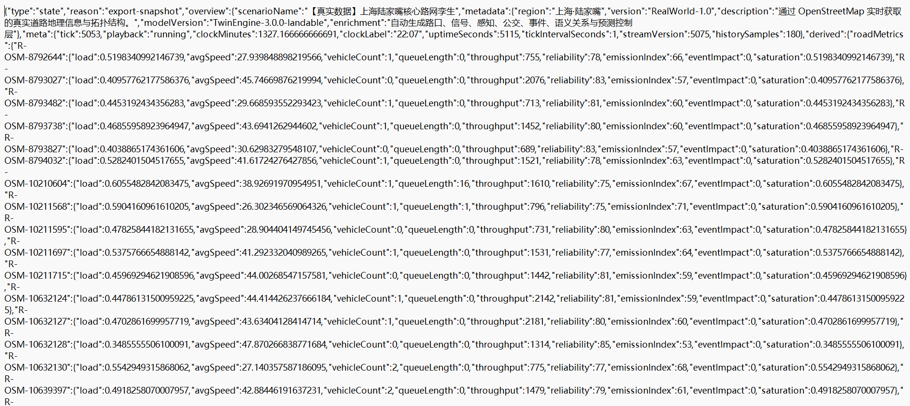
图13 快照导出结果截图

